「お知らせ」ウィジェット
ブロードキャストで投稿されたものを、狙われた画面の上に。カードや列では 1 件ずつめくり、テキストバーでは 1 本の流れる行に。表示時間、マーキー、 そして言葉の出どころ。
2026-08-19 · https://offision.com/help/ja/signage/announcements/
ブロードキャストで投稿されたお知らせを、この画面に。
ウィジェット自身は何も書きません。誰かがお知らせを投稿してデバイスに向け、
その場所でこのウィジェットを載せた画面すべてが映します——1 件ずつ、
タイマーで次へめくりながら。
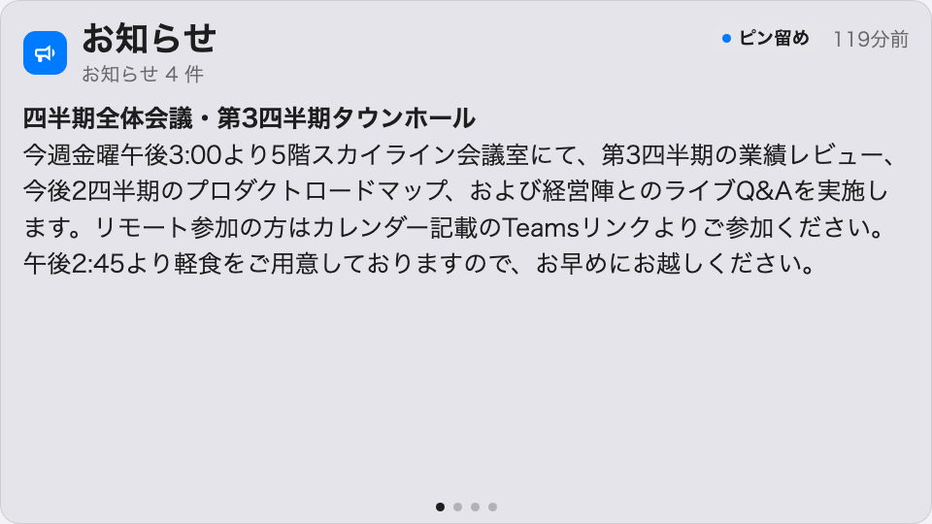
メインステージに 1 件ずつ映るお知らせ。
置ける場所： メインステージ・サイドウィジェット・情報カード・テキストバー

設定
設定 | 何をするか | いつ変えるか
お知らせごとの表示秒数 | 各お知らせが次に替わるまでの長さ——テキストバー以外のすべての置き場所 | 読み切る前に替わってしまう長さのお知らせがあるとき
スクロール速度 | テキストバーのみ：行の流れる速さ | ロビーの向こうから読むバーはゆっくりに
スクロール方向 | テキストバーのみ：右から左か左から右——側端のバーでは代わりに下から上と上から下 | 表示言語の読む向きに合わせます

テキストバーではめくりが止まります。すべてのお知らせが 1 本の流れる
マーキー行につながり、効くのは上の速度と方向だけです。

このウィジェットが決めないこと
- お知らせの中身と、どの画面に届くか。 どちらも
ブロードキャストで投稿するときに決まります——
ウィジェットはこの画面の場所を狙ったものを映すだけです。
- 大きさと色。 デザイン全体の文字サイズ・外観・ウィジェットの背景は、
ほかと同じようにここにも効きます——
ウィジェットとその置き場所を参照してください。

